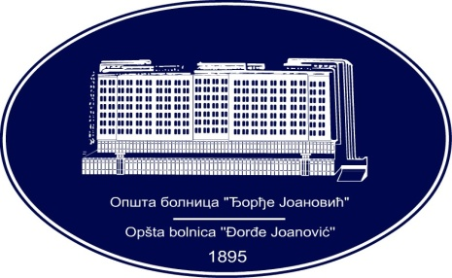 | REPUBLIKA SRBIJA - AP VOJVODINA  OPŠTA BOLNICA “Đorđe Joanović”  Zrenjanin, ul. Dr Vase Savića br. 5  Tel: (023) 536-930; centrala 513-200; lokal 3204  Fax: (023) 564-104  PIB 105539565 matični broj: 08887535  Žiro račun kod Uprave za javna plaćanja 840-17661-10  E-mail: bolnicazr@ptt.rs www.bolnica.org.rs
Zrenjanin, 20.12.2016. god.
Del. broj: 13-1971

Na osnovu čl. 109 Zakona o javnim nabavkama (»Sl. Glasnik RS« broj 124/12, 14/15 i 68/15), Opšta bolnica »Đorđe Joanović« Zrenjanin objavljuje

OBAVEŠTENJE
O OBUSTAVI POSTUPKA JAVNE NABAVKE
JNMV 21/2016 - HEMIKALIJE

1. Naručilac: OPŠTA BOLNICA “Đorđe Joanović” Zrenjanin, Dr Vase Savića broj 5, Zrenjanin
www.bolnica.org.rs

2. Redni broj nabavke: JNMV 21/2016

3. Predmet JN – dobro: Hemikalije

4. Naziv i oznaka iz opšteg rečnika nabavke: medicinski potrošni materijal 33140000.
Broj  partije | OPIS partije | Procenjena  Vrednost  /din/ | Broj primljenih ponuda | Podaci o ponuđaču | Razlog za obustavu
2 | Hemikalije za patologiju | 300.100,00 | 0 | Nema | Naručiocu nije prispela nijedna ponuda
5 | Hemikalije  za dermatovenerologiju | 38.400,00 | 0 | Nema | Naručiocu nije prispela nijedna ponuda
9 | Hemikalije za Kliničko-Biohemijsku laboratoriju | 30.000,00 | 0 | Nema | Naručiocu nije prispela nijedna ponuda
11 | Razblaženi rastvor – Acidum boricum 3% 1 l | 59.200,00 | 0 | Nema | Naručiocu nije prispela nijedna ponuda
12 | Razblaženi rastvor – Hidrohgen sol 3% 1000 ml | 62.700,00 | 0 | Nema | Naručiocu nije prispela nijedna ponuda

5. Postupak javne nabavke za navedene partije biće sproveden ponovo kada budu ispunjeni uslovi u skladu sa
ZJN.

Komisija za JNMV 21/2016

